投资学大作业
我国A股市场动量效应的实证研究
学号：15210680158
专业：金融
姓名：解雨薇
日期：2016年2月25日

我国A股市场动量效应的实证研究
摘要：动量效应是指股票的收益率有延续原来的运动方向的趋势；反转效应与动量效应相反，指股票的收益率趋势会发生逆转。这两种效应都是对有效市场假说的挑战。本文采用Jegadeesh和Titman（1993）的重叠抽样的方法，选取了1997-2014年A股市场的周度数据为样本，在短中期时间维度上检验动量效应的存在性，结果发现在收益率单标准下我国A股市场存在着较为明显的反转效应。
关键字：动量效应，反转效应
- 动量效应与反转效应的概述
（一）动量效应概述
动量效应，又称“惯性效应”，由Jegadeesh和Titman（1993）提出的，是指股票的收益率有延续原来的运动方向的趋势，即过去一段时间收益率较高的股票在未来获得的收益率仍会高于过去收益率较低的股票。反转效应由De Bond与Thaler(1985)提出，与动量效应相反，指股票的收益率趋势会发生逆转，即指过去一段时间收益率较高的股票在未来获得的收益率将会低于过去收益率较低的股票。
有效市场假说认为价格已经充分得、迅速地反映了所有可获得的信息，因而投资者不可能根据已有的信息获得超额收益。但若存在动量效应，则可以买入过去表现好的股票，卖出过去表现差的股票，构造投资组合获得相对无风险收益。反转效应与之类似，即买入过去表现差的股票，卖出过去表现好的股票获得相对无风险收益。
可以看到应用动量效应（或反转效应）都可以获得超额收益，这两种效应都是对有效市场假说的挑战，并且因被证明广泛存在于各个证券市场中而备受关注，故而有越来越多的学者研究这个市场“异常现象”。若在A股市场证明了动量效应的存在，即可以构造策略获得无风险收益。
（二）动量效应国内外的研究与发展
国外动量效应与反转效应的研究发展起于1985年De Bond与Thaler发现的长期反转收益，他们对1926-1982年在纽约证券交易所上市的所有普通股进行实证研究,发现过去表现差的股票组合形成期后3-5年内的表现要好于过去表现好的股票组合。他们认为股票市场上存在着过度反应，即过去表现好的股票被过分高估，过去表现差的股票被过分低估从而产生反转现象。
而Jegadeesh和Titman(1993)对美国证券市场1965年至1989年的数据进行实证研究发现明显动量效应:过去3-12个月内收益率较高的赢家组合在接下来的3-12个月内的收益率依然较高;相反过去3-12个月内收益率较低的输家组合在接下来的3-12个月内收益率依然较低，即买入赢家组合卖出输家组合可以获得超长收益。与此类似，Rouwenhorst(1995)对1975年到1995年12个欧洲国家(澳大利亚、比利时、德国、法国、丹麦、意大利、荷兰、挪威、西班牙、瑞典、瑞士与英国)的股票市场进行研究,发现在中期内欧洲各国市场上普遍存在着动量效应。Hameed和Kusnadi(2002)以及其他学者也发现亚洲一些新兴市场国家存在着动量效应。
在发现存在着广泛的和持续的动量效应后，学者们致力于找出股票市场中动量效应存在的机理，主要有传统金融学和行为金融学两个方面。传统金融学认为F—F三因子理论模型中加入新风险因子，或许可以解释超常收益。行为金融学则从信息传播以及交易者的非理性行为为切入点，主要有正反馈模型、BSV 、DHS模型等。
国内对于动量效应的研究大多聚集于国内市场是否存在动量效应的实证研究，以及一些基于国外一些现有理论对国内市场动量效应的解释。
因动量效应是否存在的检验受样本、时间、市场等众多因素影响，故而国内的实证研究中所得结论也不尽相同。如朱战宇等（2003）选取了1995-2001比较能全面反映我国股市波动周期的时间区间，考察周、月周期下的动量效应的盈利情况，发现月度周期中并不存在动量效应，而动量利润只存在于形成期和持有期在4周以内的周度周期策略中，并且随持有期加长,动量利润递减，但赢者组合对动量利润的贡献逐渐增大。王永宏和赵学军（2001）以1993年至2000年深沪全部A股为样本，发现我国股票市场动量效应并不存在，反而存在明显的反转现象。王平平、肖志兰（2008）选取沪深 300 统一指数中样本股自 2005 年 1 月至 2007 年 12 月的月收益数据，采用重叠技术计算组合的持有期收益，发现持有期一个月的组合存在价格反转效应。牛芳（2014）在固定持有期动量策略的基础上，引入MACD 指标构建随机持有期的动量新策略。运用两个动量策略对沪深A股从1999至2013有交易数据的股票进行实证检验，发现固定持有期策略下，不存在显著的动量效应；而新策略下平均收益显著为正，动量效应显著。
总结这些文献并不能发现共同的规律或结论，我国股票市场动量效应并不像国外市场那样明显与广泛。

- A股实证检验
- 样本数据
本文研究所采用的数据来自国泰安数据库，考虑到及时性以及我国A股市场换手率较高的特点，高换手率一定程度上意味着短线交易频繁，故而本文选取了1997-2014年A股市场的周度数据为样本。即在中短期维度上检验动量效应的存在性。周数据即用个股日数据而算出的累计收益率。
本文并未对样本数据进行严格的筛选，如剔除新股新发行几周数据或限制ST股等。
- 研究方法
本文采用的是Jegadeesh和Titman（1993）的重叠抽样的方法，对我国A股市场的动量效应进行实证研究。
实证研究方法如下：
1.收集整理出A股市场个股票的周度数据；
2.计算出形成期间J内的累积收益率；
3.根据累积收益率将所有股票排序，根据历史表现将股票分成10组，构造10个等权重的组合；
4.将组合R₁- R₁₀持有K期，统计每组持有期的平均收益率；
5.对于给定的（J，K），每个周t每个组合都有K个，本周形成1个，之前K-1周形成K-1个；
6.构造策略，形成期收益率最低的组合R₁卖出（sell），收益率最高的组合R₁₀买入（buy）。
观察单个策略的收益以及组合R₁₀与组合R₁的收益率差异。ΔR若显著大于0，买入强势组合卖出弱势组合可以获得收益，即存在动量效应；若小于0，则存在反转效应。
本文选取形成期J=（3,4,5,6,7,8,9,10,11,12），持有期K=（3,4,5,6,7,8,9,10,11,12），这样会形成10*10个组合，具体考察在哪个时间组合内存在显著动量效应。
- 实证结果
基于收益率分组的动量效应实证检验结果如下表（单位：%）：
表1:3-7周持有期动量效应结果
j/k | 组合 | 3 | 4 | 5 | 6 | 7
3 | sell | 0.28819** | 0.34238** | 0.39105*** | 0.39213*** | 0.39219***
 | buy | 0.31381** | 0.28111** | 0.25655** | 0.26284* | 0.26599*
 | buy-sell | 0.0256157 | -0.0612653 | -0.1345** | -0.12929* | -0.1262*
4 | sell | 0.33397** | 0.39307*** | 0.43506*** | 0.42741*** | 0.41624***
 | buy | 0.27583* | 0.24532* | 0.22885 | 0.25833* | 0.26773*
 | buy-sell | -0.0581395 | -0.14776* | -0.2062** | -0.16909** | -0.14851**
5 | sell | 0.40337*** | 0.45163*** | 0.4808*** | 0.43848*** | 0.42424***
 | buy | 0.29476** | 0.26324* | 0.25196* | 0.25137* | 0.27925*
 | buy-sell | -0.10861 | -0.18839** | -0.22884*** | -0.18711** | -0.14499*
6 | sell | 0.39298** | 0.43395*** | 0.4566*** | 0.40038*** | 0.40034***
 | buy | 0.25149* | 0.21772 | 0.20873 | 0.20703 | 0.23876
 | buy-sell | -0.14149 | -0.21623** | -0.24787*** | -0.19335** | -0.16158*
7 | sell | 0.36029** | 0.40309** | 0.42132*** | 0.3728** | 0.36787**
 | buy | 0.21784 | 0.18247 | 0.18223 | 0.1784 | 0.20858
 | buy-sell | -0.14245 | -0.22062** | -0.23909** | -0.19440** | -0.15929*
8 | sell | 0.36749** | 0.40741** | 0.43326*** | 0.37491** | 0.37085**
 | buy | 0.19712 | 0.16782 | 0.16319 | 0.15861 | 0.19192
 | buy-sell | -0.17037 | -0.23959** | -0.27006** | -0.2163** | -0.17893*
9 | sell | 0.3662** | 0.40506** | 0.42596*** | 0.36344** | 0.35558*
 | buy | 0.19674 | 0.15718 | 0.15536 | 0.146 | 0.35558
 | buy-sell | -0.16946 | -0.24788** | -0.2706** | -0.21744** | -0.17642*
10 | sell | 0.38806** | 0.42396** | 0.4512*** | 0.38661** | 0.37564**
 | buy | 0.17019 | 0.11825 | 0.1193 | 0.11438 | 0.14415
 | buy-sell | -0.21786* | -0.30571*** | -0.3319*** | -0.27224** | -0.23149**
11 | sell | 0.39267** | 0.43305** | 0.46682*** | 0.39593** | 0.38473**
 | buy | 0.12504 | 0.0817666 | 0.0832555 | 0.074939 | 0.11489
 | buy-sell | -0.26763** | -0.35128*** | -0.38356*** | -0.321*** | -0.26984**
12 | sell | 0.41146** | 0.45587** | 0.47613*** | 0.39055** | 0.39113**
 | buy | 0.11505 | 0.0780684 | 0.0806709 | 0.074343 | 0.1208
 | buy-sell | -0.29641** | -0.3778*** | -0.39546*** | -0.31621*** | -0.27032**
表2:8-12周持有期动量效应结果
j/k | 组合 | 8 | 9 | 10 | 11 | 12
3 | sell | 0.38174*** | 0.3738*** | 0.36492*** | 0.36083** | 0.35443**
 | buy | 0.27786** | 0.28932** | 0.30092** | 0.30647** | 0.30857**
 | buy-sell | -0.10388* | -0.0844727 | -0.0640031 | -0.054356 | -0.0458647
4 | sell | 0.4057*** | 0.39575*** | 0.38222*** | 0.37364*** | 0.36653***
 | buy | 0.28203** | 0.29605** | 0.30557** | 0.30845** | 0.30977**
 | buy-sell | -0.12367* | -0.0997054 | -0.0766525 | -0.0651908 | -0.0567602
5 | sell | 0.41349*** | 0.40008*** | 0.38598*** | 0.37649*** | 0.36651**
 | buy | 0.29218** | 0.30347** | 0.31072** | 0.31569** | 0.31689**
 | buy-sell | -0.12131 | -0.0966029 | -0.0752616 | -0.0607988 | -0.0496144
6 | sell | 0.39846*** | 0.38416*** | 0.36777** | 0.35629** | 0.3456**
 | buy | 0.27101* | 0.28218** | 0.29509** | 0.30015** | 0.30154**
 | buy-sell | -0.12745 | -0.10199 | -0.0726724 | -0.0561332 | -0.0440683
7 | sell | 0.37725** | 0.37373** | 0.35691** | 0.3441** | 0.33051**
 | buy | 0.25590* | 0.28519** | 0.29295** | 0.29807** | 0.29898**
 | buy-sell | -0.12135 | -0.0885378 | -0.0639517 | -0.0460273 | -0.0315228
8 | sell | 0.37973** | 0.36607** | 0.35052** | 0.33464** | 0.32587**
 | buy | 0.23856 | 0.27098* | 0.29268** | 0.29908** | 0.29968**
 | buy-sell | -0.14117 | -0.0950901 | -0.0578415 | -0.0355689 | -0.0261931
9 | sell | 0.36107** | 0.34947** | 0.32933** | 0.31793** | 0.31416**
 | buy | 0.22372 | 0.25855 | 0.30743** | 0.31105** | 0.30526**
 | buy-sell | -0.13734 | -0.0909277 | -0.021901 | -0.0068792 | -0.0088946
10 | sell | 0.38355** | 0.37044** | 0.35003** | 0.31573** | 0.31765**
 | buy | 0.19831 | 0.23515 | 0.2835* | 0.28169* | 0.2831*
 | buy-sell | -0.18524* | -0.13529 | -0.0665348 | -0.0340347 | -0.0345455
11 | sell | 0.39164** | 0.37958** | 0.36217** | 0.32882** | 0.33521**
 | buy | 0.17361 | 0.21259 | 0.2617* | 0.2608* | 0.27865*
 | buy-sell | -0.21803** | -0.16699* | -0.10046 | -0.0680136 | -0.0565652
12 | sell | 0.39434** | 0.39724** | 0.38893** | 0.35725** | 0.35926**
 | buy | 0.18148 | 0.22255 | 0.27978* | 0.27325* | 0.29461**
 | buy-sell | -0.21285** | -0.17469* | -0.10914 | -0.0840007 | -0.0646512
注：*、 **、***分别表示在10%置信度、5%置信度、1%置信度下统计显著。
- 实证结果
（一）收益率单标准下的短期内反转效应
从实证结果来看，过去表现好的股票组合在未来表现不如过去表现差的股票组合，所以从数据结果说在我国A股市场上发生了反转效应。10%置信度以上统计显著的投资组合R₁- R₁₀（即buy-sell）的收益率如下图1。
图1：不同形成期与持有期下的反转效应
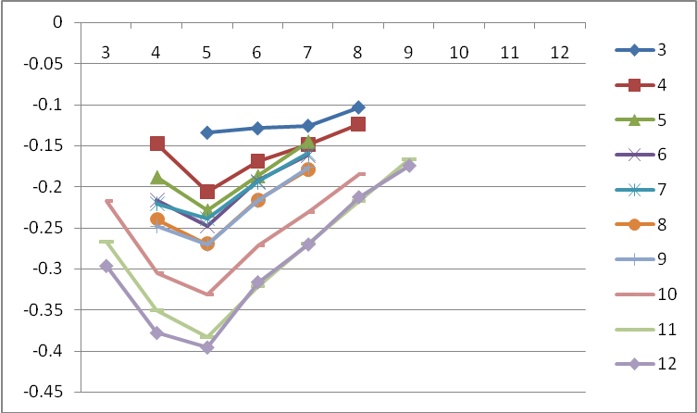
从图中可以看出，不论形成期为多少，投资组合R₁- R₁₀的收益率在3周-8周的持有期（即一个月到两个月内）表现出统计上的显著性，且收益率均为负值，即表现出反转效应。在持有9周之后没有明显的动量或反转效应。可以说，在单一的收益率标准下，构造动量策略，可以得出我国A股市场在短周期内表现出反转效应的结论。
并且从图还可看到，反转效应的收益率变化规律表现出一致性，在持有期为五周是，构造的赢家组合R₁与输家组合R₁₀间收益率差值最大，即反转效应收益最大。
（二）赢家与输家组合的收益比较
考虑到我国对于卖空机制的限制，投资组合中的卖空输家组合R₁₀难以实现，故分别分析赢家组合R₁与输家组合R₁₀的收益率。
图2：赢家组合收益率变化
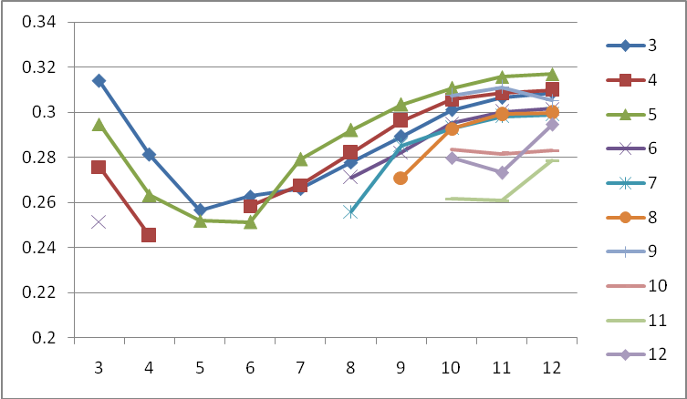
图3：输家组合收益率变化
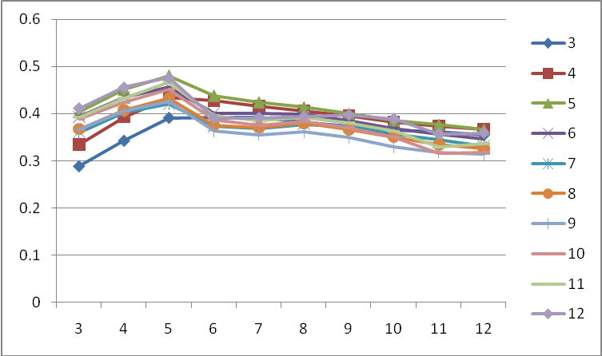
从图中可以看出，无论形成期为多久，赢家组合的收益率都有共同的变化趋势，输家组合收益率也表现出共同的变化趋势。无论输家组合或是赢家组合都表现出正的收益率。该收益率为绝对收益率，可以比较该收益率与市场收益率的大小来判断其相对收益率水平。
赢家组合表现为短期内的收益率下降，之后逐渐上升。输家组合则表现出短期内的收益上升，之后逐渐有下降趋势。但输家组合的收益率仍然高于赢家组合。

（三）根据收益率与换手率双重分组结果
考虑到短期内股票价格的变化可能与我国A股市场换手率特征有关，故而加入换手率指标分组验证。
根据收益率及换手率做双重分组。即用根据换手率大小排序分五组，得出前20%的股票组合与后20%的股票组合，再在这些组合中根据收益率排序得到四个组合R_{h1}、R_{h10}、R_{L1}、R_{L10}，并实证检验（R_{h10}-R_{h1}）与（R_{L10}-R_{L1}）是否存在显著的超额收益。从而判断动量效应与换手率之间的关系。
若反转效应与换手率有关，则在高换手率组会出现显著的反转效应，而低换手率组的反转效应则不明显。
表3：双重分组下反转效应结果（仅列出部分统计显著数据%）
j/k | 换手率组合 | 3 | 6 | 9
6 | 1 | -0.16426
 | 2 |  | -0.15416
 | 3 |  | -0.13375
 | 4 |  | -0.15415
 | 5
9 | 1
 | 2 | -0.16159 | -0.1702
 | 3 |  | -0.1615
 | 4 |  | -0.16683
 | 5 |  | -0.22209
12 | 1 | -0.2321 | -0.24205
 | 2 | -0.24052 | -0.25734 | -0.15997
 | 3 | -0.24368 | -0.23492 | -0.14715
 | 4 | -0.26049 | -0.24877 | -0.16333
 | 5 | -0.3216 | -0.33508 | -0.21274

从结果来看，在单标准下可以发现显著的反转效应，而在经换手率分组后，无论是高换手率组或低换手率组均得到负收益（即发生反转），但大多组合的结果并不显著。该结果说明换手率对于动量效应的产生并没有明显的影响，从换手率角度解释动量或反转效应的产生缺乏实证依据。
- 结论与启示
从实证结果来看，在收益率单标准下我国A股市场短期内存在反转效应。这与我国股票市场“强者恒强、弱者恒弱”的直观感受有很大不同。我认为短期内的反转效应说明了之前表现好的股票的超涨与之前表现弱的股票的超跌，超涨或超跌之后的回归均值产生了反转效应。这一定程度上可以解释为我国股票市场有放大效应。行为金融学表现为反映过度。
我认为该效应的出现可以从以下几个方面解释：
1.市场参与者的非理性化。
我国股票市场的散户参与众多，并且一些机构投资也有散户化趋势，整体股票市场投机性较强，追涨杀跌的效应较为严重，所以股票波动性十分大。因为股票价格波动本身也是一种信息反映，或许可以探讨股票当期波动性对于动量或反转效应的影响。
2.股票制度的不完善与市场非有效性。
我国股票市场难以实现卖空，从而缺少股票价格发现和稳定的渠道，单向操作下很容易产生股票价格的超涨。
关于动量效应或反转效应的产生机理大多从行为金融学角度出发，利用或改进国外已有模型来解释动量效应，如BSV模型、HS模型等。BSV模型认为投资者有较明显“代表性偏差”，关注短期数据，投资决策较多依据近期规律，当将这种规律运用于预期中时会产生过度反应，对过度反应的修正会带来反转效应。这种“代表性偏差”较符合我国股票市场上的投资者现状。HS模型认为惯性投资者使用动量策略的趋向性取决于市场信息在投资者中的传播速度，对于我国股票市场，相对于公司信息，政策信息更易获得和传播，我国股票市场受政策信息的影响较为明显，而频繁发布的政策信息阻碍了惯性投资者对于动量策略的使用倾向。
以上行为金融学模型一定程度上可以解释动量效应与反转效应的形成机理，但没有具体的实证证据能够证实是该投资者偏差直接导致了动量效应或反转的产生。若能通过实证数据证明则可能可以更好的解释动量效应。

参考文献
[1]朱战宇,吴冲锋,王承炜.不同检验周期下中国股市价格动量的盈利性研究[J」.世界经济,2003,8
[2]朱战宇,吴冲锋,王承炜.股市价格动量与交易量关系: 中国的经验研究与国际比较[ J].系统工程理论与实践, 2004,24( 2): 1- 7.
[3]徐信忠,郑纯毅. 中国股票市场动量效应成因分析[J]. 经济科学,2006,01:85-99.
[4]谭小芬,林雨菲. 中国A股市场动量效应和反转效应:实证研究及其理论解释[J]. 金融评论,2012,01:93-102+126.
[5]陈蓉,陈焕华,郑振龙. 动量效应的行为金融学解释[J]. 系统工程理论与实践,2014,03:613-622.
[6]牛芳. 我国A股市场动量效应实证研究[J]. 宏观经济研究,2014,03:109-113.
[7]高秋明,胡聪慧,燕翔. 中国A股市场动量效应的特征和形成机理研究[J]. 财经研究,2014,02:97-107.
[8]朱战宇,吴冲锋. 考虑卖空限制的动量效应和反向效应模型[J]. 系统工程理论与实践,2005,01:1-11.
[9]郭磊,吴冲锋,刘海龙. 基于收益分解的股票市场动量效应国际比较[J]. 系统管理学报,2007,02:189-193.
[10]汪超. 中国股市动量效应和反转效应的研究[J]. 中国人口·资源与环境,2015,S1:568-570.
[11]王平平,肖智兰. 沪深300样本股动量效应实证研究[J]. 统计与决策,2008,18:79-81.
[12]张荣武,何丽娟,聂慧丽. 中国股市动量效应与反转效应形成机制研究[J]. 统计与决策,2013,04:142-145.
[13]王向阳,韩卫东. 基于行为金融的我国股市动量效应成因研究[J]. 华东经济管理,2007,01:147-150.
[14]杜飞. 行为金融学视角下的股票市场动量效应和反转效应形成机制[J]. 时代金融,2014,24:114.
附：单标准下SAS数据统计代码
%macro momentum(n);
%Do i=3 %to &n;
*****************************************************************************
1. Specifying Options
*****************************************************************************;
*** NUMBER OF PRIOR MONTHS USED TO CREATE MOMENTUM PORTFOLIOS;
%let J=3; * J can be between 3 to 12 weeks;
*** HOLDING PERIOD IN MONTHS AFTER PORTFOLIO CREATION;
%let K=&i; * K can be between 3 to 12 weeks;
*** 1997-2014 are the dates of portfolio holding periods;
*** BEGINING SAMPLE PERIOD;
%let begyear=1997;
*** ENDING SAMPLE PERIOD;
%let endyear=2014;
*****************************************************************************
2. read returns into SAS data set
*****************************************************************************;

libname course 'F:\fudan\bf2\data';
data msex2;
set course.weekdata;
by symbol date;
* Additional years of lagged return for portfolio formation and holding;
if date<mdy (10,31,&begyear-1) then delete ;
run;

*******************************************************************************
3. CREATE MOMENTUM MEASURES Based on PAST J weeks Compounded Returns;
******************************************************************************;

proc sql;
create table umd
as select distinct a.symbol , a.date, exp(sum(log(1+b.wrtn ))) - 1 as cum_return
from msex2 (keep=symbol date) as a, msex2 as b
where a.symbol=b.symbol and 0<=intck('week', b.date, a.date) <&J
group by a.symbol, a.date
having count(b.wrtn)=&J;
quit; * Keep stocks with available return info in the formation period;

proc sort data=umd; by date; run;

proc rank data=umd out=umd1 group=10;
by date;
var cum_return;
ranks momr;
run ;

data umd2;
set umd1(drop=cum_return);
momr=momr+1 ;
* MOMR is the portfolio rank variable taking values between 1 and 10:
1 - the lowest momentum group
10 - the highest momentum group;
label momr = "Momentum Portfolio";
run;

*******************************************************************************
4. Assign Ranks to the Next K Weeks After Portfolio Formation
******************************************************************************;
* Portfolio return are average weekly returns rebalanced weekly;
proc sql;
create table msfx2
as select distinct a.momr, a.date as form_date, a.symbol, b.date, b.vt
from umd2 as a, msex2 as b
where a.symbol=b.symbol
and 0<intck('week',a.date,b.date)<=&K;
quit;

*******************************************************************************
5. Calculate Equally-Weighted Average Monthly Returns
******************************************************************************;
proc sort data=msfx2; by date momr form_date; run;

* Portfolio monthly return series;
proc means data = msfx2 noprint;
by date momr form_date;
var vt;
output out = msfx3 mean=vt;
run ;

* Portfolio average monthly return;
proc sort data=msfx3; by date momr;
where year(date) between &begyear and &endyear;
run;

proc means data = msfx3 noprint;
by date momr;
var vt;
output out = ewretdat mean= ewret std = ewretstd;
run ;

proc sort data=ewretdat; by momr ; run;

Title "turnover of Relative Strength Portfolios";
Title2 "turnover based on &J week lagged return and held for &K weeks";

proc means data=ewretdat n mean t probt;
class momr;
var ewret;
run;

*******************************************************************************
6. Calculate Buy-Sell Portfolio Returns
******************************************************************************;
proc sort data=ewretdat; by date momr; run;
proc transpose data=ewretdat out=ewretdat2
(rename = (_1=SELL _2=PORT2 _3=PORT3 _4=PORT4 _5=PORT5
_6=PORT6 _7=PORT7 _8=PORT8 _9=PORT9 _10=BUY));
by date;
id momr;
var ewret;
run;
%end;
%mend momentum;
%momentum(12)

双重分组下SAS数据统计代码
*** NUMBER OF PRIOR MONTHS USED TO CREATE MOMENTUM PORTFOLIOS;
%let J=3; * J can be between 3 to 12 weeks;
*** HOLDING PERIOD IN MONTHS AFTER PORTFOLIO CREATION;
%let K=6; * K can be between 3 to 12 weeks;
*** 1997-2014 are the dates of portfolio holding periods;
*** BEGINING SAMPLE PERIOD;
%let begyear=1997;
*** ENDING SAMPLE PERIOD;
%let endyear=2014;

proc sql;
create table hmd
as select distinct a.symbol , a.date, sum(b.vt) as cum_wt, exp(sum(log(1+b.wrtn ))) - 1 as cum_return
from weekdata (keep=symbol date) as a, weekdata as b
where a.symbol=b.symbol and 0<=intck('week', b.date, a.date) <&J
group by a.symbol, a.date
having count(b.vt)=&J;
quit; * Keep stocks with available return info in the formation period;

proc sort data=hmd; by date; run;

proc rank data=hmd out=hmd1 group=5;
by date;
var cum_wt;
ranks hmomr;
run ;

data hmd2;
set hmd1(drop=cum_wt);
hmomr=hmomr+1 ;
* MOMR is the portfolio rank variable taking values between 1 and 10:
1 - the lowest momentum group
10 - the highest momentum group;
label hmomr = "Momentum Portfolio(H)";
run;

%macro crank(num);
%Do i=1 %to &num;
proc rank data=hmd2
out=md&i group=5;
where hmomr=&i;
by date;
var cum_return;
ranks momr;
run ;
data umd&i;
set md&i(drop=cum_return);
momr=momr+1 ;
label momr = "Momentum Portfolio";
run;
%end;
%mend crank;
%crank(5);

%macro cmoun(x);
%Do i=1 %to &x;
proc sql;
create table udata&i
as select distinct a.momr, a.date as form_date, a.symbol, b.date, b.wrtn
from umd&i as a, weekdata as b
where a.symbol=b.symbol
and 0<intck('week',a.date,b.date)<=&K;
quit;

proc sort data=udata&i; by date momr form_date; run;
proc means data = udata&i noprint;
by date momr form_date;
var wrtn;
output out = fdata&i mean=wrtn;
proc sort data=fdata&i; by date momr;
where year(date) between &begyear and &endyear;
run;

proc means data = fdata&i noprint;
by date momr;
var wrtn;
output out = ewretdat&i mean= ewret std = ewretstd;
run ;

proc sort data=ewretdat&i; by momr ; run;

Title "Returns of Relative Strength Portfolios——group &i";
Title2 "Portfolios based on &J week lagged return and held for &K weeks——group &i";

proc means data=ewretdat&i n mean t probt;
class momr;
var ewret;
run;
proc sort data=ewretdat&i; by date momr; run;
proc transpose data=ewretdat&i out=ewretda&i
(rename = (_1=SELL _2=PORT2 _3=PORT3 _4=PORT4 _5=BUY));
by date;
id momr;
var ewret;
run;

data ewretd&i;
set ewretda&i;
BUY_SELL=Buy-Sell;
run;

proc means data=ewretd&i n mean t probt;
var Sell Buy Buy_Sell;
run;
%end;
%mend cmoun;
%cmoun(5);

